«УТВЕРЖДАЮ»
Начальник отдела образования
администрации Лунинского района
__________Н.В. Шалдаева

ПЛАН
по подготовке и проведению
областного антинаркотического месячника «Сурский край –
без наркотиков!»

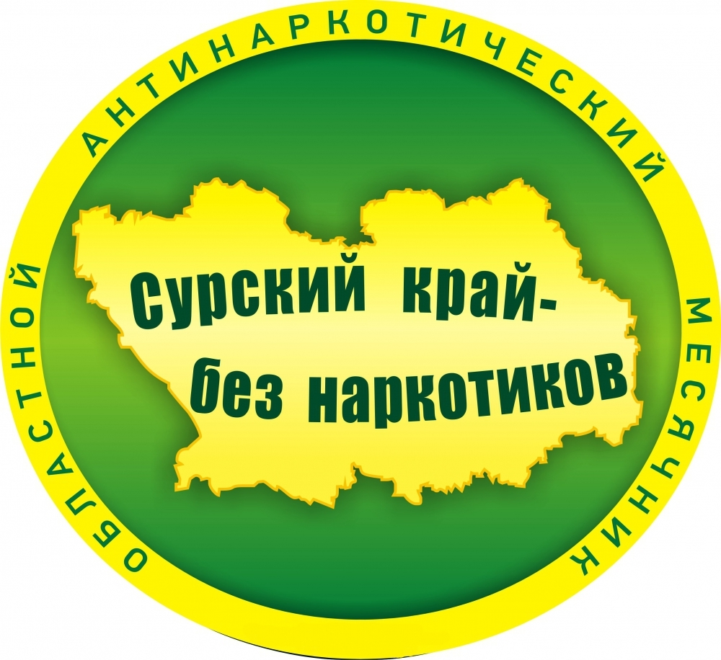

2016
№ | Содержание мероприятия | Сроки проведения | Ответственные
- Подготовка к проведению областного антинаркотического Месячника «Сурский край - без наркотиков!»

1 | Изготовить и распространить буклеты, листовки, плакаты с информацией о проведении акции и указанием единого телефона «горячей» линии 523-523 | до 01.08.2016 | Отдел образования администрации  Лунинского района, руководители  образовательных организаций
2 | Подготовить агитационную информацию о вреде наркотиков с призывами вести здоровый образ жизни и разместить их на информационных стендах общеобразовательных учреждений | до 01.08.2016 | Отдел образования администрации  Лунинского района, руководители  образовательных организаций
2.Антинаркотические мероприятия

1 | Обеспечение информационного наполнения вкладок на сайтах отдела образования, образовательных организаций о результатах проводимых мероприятий | 01.08.2016 – 29.08.2016 | Отдел образования администрации  Лунинского района, руководители  образовательных организаций
2 | Проведение встреч с учащимися образовательных организаций с целью формирования у них негативного отношения к наркопотреблению, разъяснения действующего законодательства об уголовной и административной ответственности в сфере НОН, использование информационных материалов (фильмов, видеороликов, листовок, плакатов, буклетов, стикеров и т.д.) | 01.08.2016 – 29.08.2016 | Отдел образования администрации  Лунинского района, МО МВД России «Лунинский»  (по согласованию)
3 | Проведение встреч с родителями, встреч с трудовыми коллективами по вопросам профилактики наркомании, выявления первых признаков наркопотребления, алгоритма поведения в ситуациях, когда ребенок попробовал наркотик. | 01.08.2016 – 29.08.2016 | Отдел образования администрации  Лунинского района, МО МВД России «Лунинский»  (по согласованию)
4 | Проведение добровольного анкетирования на предмет отношения к употреблению психоактивных веществ среди учащихся общеобразовательных организаций Лунинского района | 01.08.2016 – 29.08.2016 | Отдел образования администрации  Лунинского района
5 | Проведение добровольного обследования на предмет употребления психоактивных веществ учащимися общеобразовательных организаций Лунинского района | 01.08.2016 – 29.08.2016 | Отдел образования администрации  Лунинского района
6 | Рабочие встречи с руководителями образовательных учреждений по вопросу проведения антинаркотических мероприятий | 01.08.2016 – 29.08.2016 | Отдел образования администрации  Лунинского района
7 | Раздача агитационного материала (буклеты, календари, листовки и др.) о негативных последствиях употребления наркотических средств | 01.08.2016 – 29.08.2016 | Отдел образования администрации  Лунинского района, руководители  образовательных организаций
8 | Проведение в образовательных организациях Лунинского района мероприятий (план прилагается) направленных на:  1.Выявление негативных привычек подростков; изучение взаимоотношений подростков с педагогами, в семье, со сверстниками; организацию сотрудничества с КДН, инспектором ПДН;  2.Организацию просветительской работы по: формированию представлений об адекватном поведении, о личности, несклонной к правонарушениям; формированию и развитию личности гражданина, способного противостоять вредным привычкам; овладению школьниками знаний о здоровом образе жизни; привитию навыков ответственного отношения к своему здоровью и здоровью окружающих;  3. Формирование здорового образа жизни и профилактику употребления наркотических веществ: проведение классных часов, бесед, круглых столов, диспутов, тренингов, недель правовых знаний по профилактике вредных привычек и употребления ПАВ, по ведению ЗОЖ, по профилактике преступлений и правонарушений с приглашением специалистов (медиков, психолога, нарколога); проведение интернет-уроков антинаркотической направленности;  4. Информирование родителей о профилактике немедицинского потребления наркотических и психоактивных средств; проведение на закрепленных территориях рейдов «Родительских патрулей»;  5. Организация спортивно-оздоровительных мероприятий, направленных на пропаганду здорового образа жизни | 01.08.2016 – 29.08.2016 | Отдел образования администрации  Лунинского района, руководители  образовательных организаций

Приложение
План
мероприятий образовательных учреждений Лунинского района
по подготовке и проведению областной антинаркотической акции
«Сурский край – без наркотиков!»

№ | Название (содержание) мероприятия | Сроки | Исполнители
 | Оформление информационных уголков (статьи из «Сурской правды» о проведении акции, планы работы – школьный и районный, листовки с полезной информацией и реклама о вреде наркотиков) | 21-29 июля 2016 г. | Руководители образовательных учреждений
 | МБОУ СОШ №1 р.п. Лунино имени Артамонова Н.С.
1 | Просмотр видеоролика с последующим обсуждением «Пагубное пристрастие». Соревнования по дартсу | 01.08.2016 | Гришачёва Н.А.
2 | Беседа «Нет – вредным привычкам». Турнир по шашкам. | 08.08.2016 | Мухина Т.Н.
3 | Матч дружбы по мини-футболу. Беседа « В эдоровом теле – здоровый дух» | 16.08.2016 | Писарева Н.И.
4 | Интерактивная беседа «Вред табачного дыма. Наркотики – это смерть» | 23.08.2016 | Писарева Н.И.
 | МБОУ СОШ №2 р.п. Лунино
1 | Конкурс рисунков «Мы выбираем жизнь!» | 02.08.2016 | Макаренко М.В.
2 | Проведение акции «Твоё здоровье в твоих руках!» | 09.08.2016 | Жарёнова О.А.
3 | Товарищеская встреча по футболу «Спорт против наркотиков!» | 16.08.2016 | Филатова О.В.  Былинкина Е.А.
4 | Просмотр видеороликов социальной рекламы «Когда наступит рассвет?» | 23.08.2016 | Зацепина Н.А.
5 | Размещение интерактивного опроса, направленного на выяснения отношения молодёжи к употреблению наркотиков в соц.сетях | Весь период акции | Антонова О.Б.
 | МБОУ СОШ с. Родники
1 | Выпуск и распространение листовок и буклетов «Победим наркотики вместе», «Наркомания – знак беды». Демонстрация фильма «Цена одной ошибки – жизнь!» | 02.08.2016 | Юданова И.Н.
2 | Профилактическая беседа-диспут «Подросток в мире вредных привычек» | 09.08.2016 | Николаева С.А.
3 | Спортивные соревнования «В спорте надо жить ярко!» | 16.08.2016 | Небылица Е.Н.
4 | Товарищеский матч по стритболу «Право на будущее!» | 23.08.2016 | Небылица Е.Н.
 | МБОУ СОШ с. Иванырс
1 | Профилактическая беседа «Последствия употребления психотропных веществ» (мероприятие с приглашением в школу фельдшера ФАПа с Иванырс) | 02.08.2016 | Марщикова Н.В.
2 | Акция «Наркотикам – нет!» (Блиц-опрос населения и распространение листовок) | 09.08.2016 | Савушкина Н.А.
3 | Весёлые старты «Мы – за здоровый образ жизни!» | 16.08.2016 | Куликова Г.А.
4 | Конкурс рисунков «Сурский край – без наркотиков!» | 23.08.2016 | Мусатова Л.А.
 | МБОУ СОШ с. Ст. Степановка имени А.Г.
1 | Выпуск и распространение листовок. Соревнования по мини-футболу «Физкульт-УРА!» | 02.08.2016 | Мещерякова Т.Б.,  Лоскутов И.В.
2 | Конкурс рисунков «Здоров – значит счастлив!» | 09.08.2016 | Лоскутова Н.А.
3 | Час общения «Быть здоровым здорово!» | 15.08.2016 | Глинкина Н.Н.
4 | Просмотр видеоролика «Мы за здоровый образ жизни» | 22.08.2016 | Петрухина О.Е.
 | МОУ СОШ с. Б. Вьяс
1 | Спортивные состязания «Спорт – это здоровье» | 01.08.2016 | Гуськов В.П.
2 | Беседа «Быть здоровым – здорово!» (встреча учащихся с фельдшером ФАПа с. Большой Вьяс) | 09.08.2016 | Лобачёва М.С.
3 | Просмотр презентации «Наркомания» | 15.08.2016 | Лобачёва М.С.
4 | Встреча и беседа с участковым уполномоченным Тришкиным А.В. «Как не стать жертвой наркотиков» | 23.08.2016 | Лобачёва М.С.
5 | Конкурс рисунков, плакатов «Нет наркотикам!» | 29.08.2016 | Классные руководители ОУ
 | МБОУ ООШ с. Болотниково
1 | Тематическая акция по распространению листовок среди населения «Детям – счастливое детство!» | 02.08.2016 | Игошина Т.В.
2 | Конкурс рисунков «Мы - за мир без наркотиков!» | 09.08.2016 | Игошина Т.В.
3 | Игровая программа на свежем воздухе «Здоровый образ жизни – основа здоровья» | 16.08.2016 | Яшина Е.А.
4 | Информационный час «Вред наркотиков для организма человека» | 23.08.2016 | Яшина Е.А.
 | МАОО ДО ДЮСШ р.п. Лунино
1 | ФОК «Алые паруса» - районный турнир по волейболу | 04.08.2016 | Зацепин С.В.
2 | Стадион «Нива» - спортивно-массовые мероприятия, посвящённые Дню физкультурника | 13.08.2016 | Зацепин С.В.

